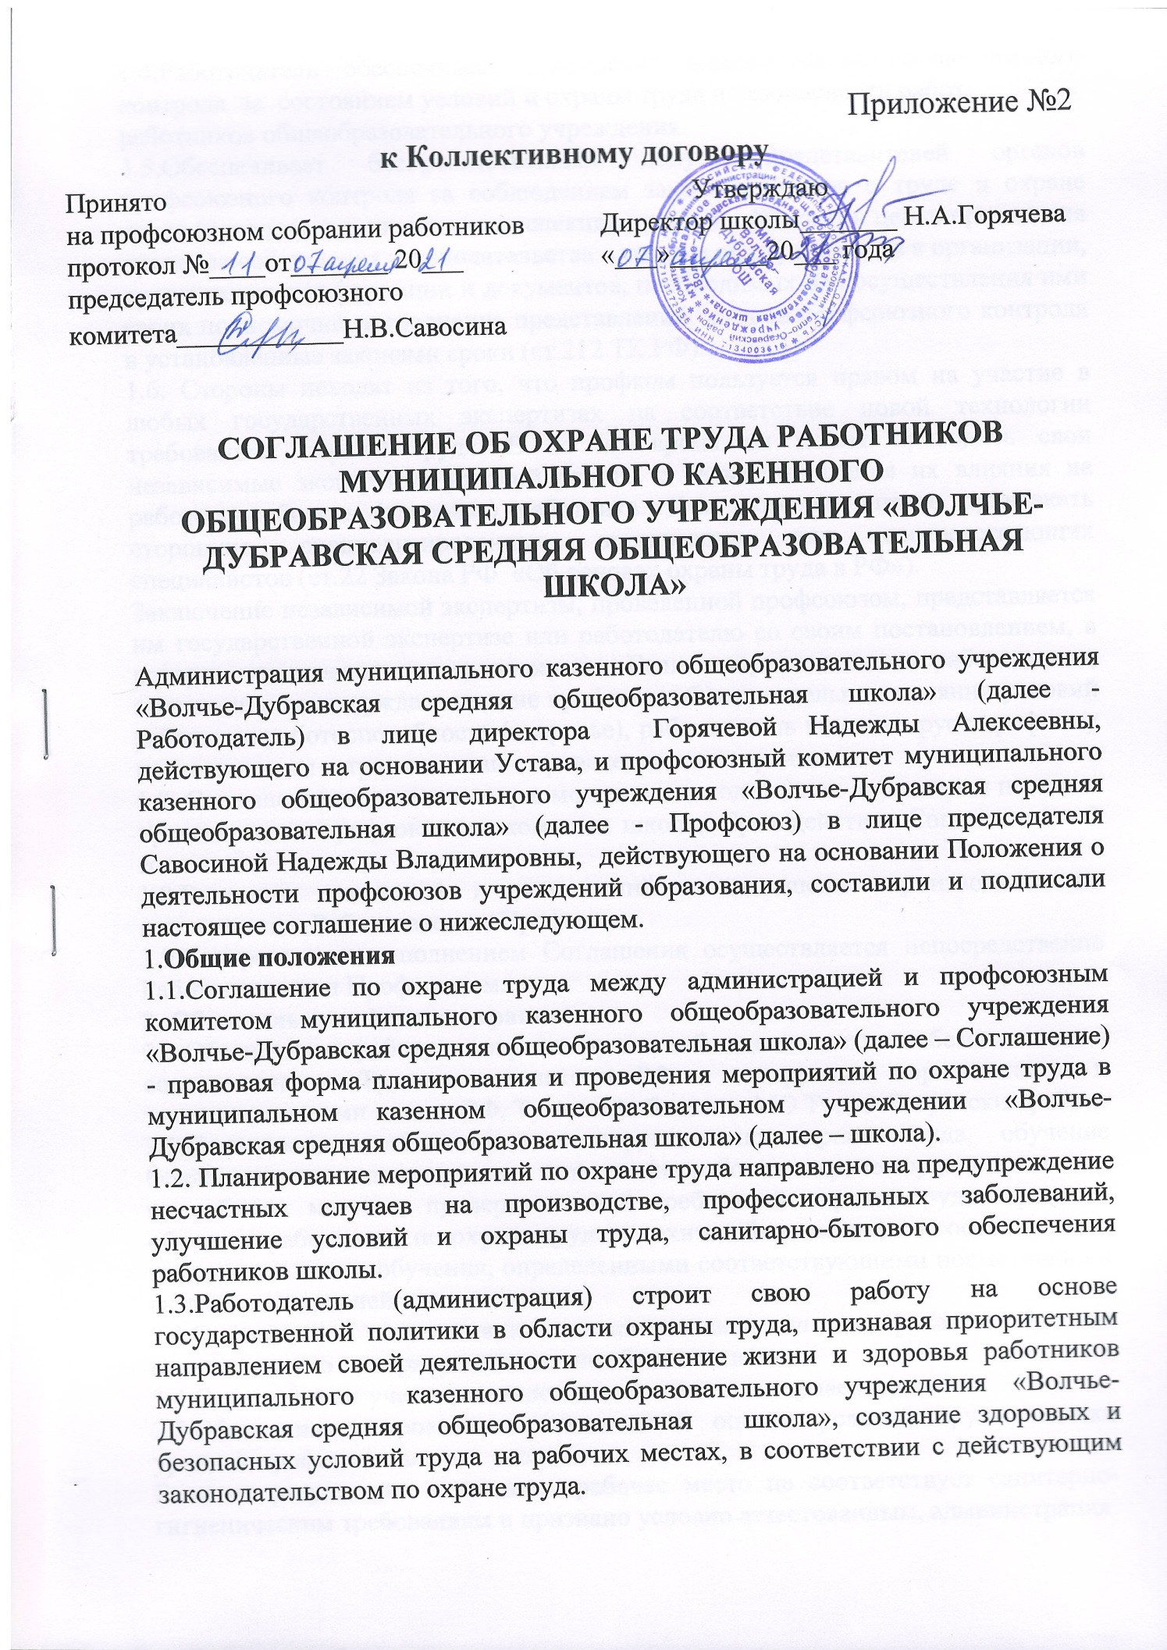

1.4.Работодатель обеспечивает проведение административно-общественного контроля за состоянием условий и охраны труда и безопасности работ

работников общеобразовательного учреждения.

1.5.Обеспечивает беспрепятственный допуск представителей органов профсоюзного контроля за соблюдением законодательства о труде и охране труда (правовая и техническая инспекции труда профсоюза) в целях проведения проверок соблюдения законодательства о труде и об охране труда в организации, представление информации и документов, необходимых для осуществления ими своих полномочий, выполнение представлений органов профсоюзного контроля в установленные законами сроки (ст.212 ТК РФ).

1.6. Стороны исходят из того, что профком пользуется правом на участие в любых государственных экспертизах на соответствие новой технологии требованиям охраны труда. В то же время он может проводить свои независимые экспертизы условий работы с целью выявления их влияния на работоспособность (здоровье) работника. Для этого он вправе привлекать сторонние специализированные организации или соответствующих специалистов (ст.22 Закона РФ  «Об основах охраны труда в РФ»).

Заключение независимой экспертизы, проведенной профсоюзом, представляется им государственной экспертизе или работодателю со своим постановлением, в котором излагаются его предложения. Если, вопреки позиции работодателя, заключение подтверждает мнение профкома об отрицательном влиянии условий работы на работоспособность (здоровье), работодатель компенсирует профкому понесенные им затраты в связи с проведением экспертизы.

1.7. Соглашение вступает в силу с момента его подписания директором школы и председателем профсоюзного комитета школы. Срок действия Соглашения – 3 года.

1.8.Внесение изменений и дополнений в соглашение производится по согласованию Работодателя и Профсоюза.

1.9.Контроль над выполнением Соглашения осуществляется непосредственно Работодателем и Профсоюзом.

**2. Обязательства Администрации**

2.1.Обеспечивает работу по охране труда и соблюдению техники безопасности в соответствии с Трудовым кодексом РФ и с другими нормативными и законодательными актами РФ, Тульской области и МО Тепло-Огаревский район.

2.2.Своевременно обеспечивает инструктаж по охране труда, обучение безопасным методам и приемам выполнения работ по охране труда, стажировку на рабочем месте и проверку знаний требований охраны труда, проводит обучение работников по охране труда и технике безопасности в соответствии с порядком и видом обучения, определенными соответствующими нормативными актами всех уровней.

2.3.Организует в соответствии с планами повышения квалификации обучение ответственного за охрану труда за счет бюджета школы.

2.4.Осуществляет учет и расследование несчастных случаев в школе.

2.5.Обеспечивает проведение специальной оценки условий труда, оценки уровней профессиональных рисков.

Если по результатам аттестации рабочее место не соответствует санитарно-гигиеническим требованиям и признано условно аттестованным, администрация

разрабатывает с участием профкома соответствующий План мероприятий по улучшению и оздоровлению условий труда на данном рабочем месте (ст.212 ТК РФ).

2.6.Обеспечивает социальное страхование всех работающих от несчастных случаев и профессиональных заболеваний.

2.7.Предоставляет работникам школы работу по профилю их специализации в объёме нагрузки, установленной трудовым законодательством для работников системы образования.

2.8.Предоставляет отпуска в соответствии с графиком.

2.9.Обеспечивает санитарные нормы, температурно-климатические и нормы освещения в пределах финансовых возможностей учреждения.

2.10.Обеспечивает воспитательно-образовательный процесс учебными пособиями и оборудованием в пределах финансовых возможностей учреждения.

2.11.Обеспечивает положенной по нормативам спецодеждой и индивидуальными средствами защиты, а также средствами оказания первой медицинской помощи, моющими и чистящими средствами в пределах финансовых возможностей учреждения.

2.12.Обеспечивает помещения здания учреждения средствами пожаротушения, регулярно проводит противопожарные мероприятия.

2.13.Обеспечивает проведение планово-предупредительных ремонтов, бесперебойную работу отопительной и вентиляционной систем, а также системы противопожарной сигнализации.

2.14.Не допускает эксплуатацию неисправного оборудования.

2.15.Обеспечивает соблюдение должностными лицами требований охраны труда, при проведении ремонтных работ.

2.16.Контролирует выполнение к 1 октября текущего года всех запланированных мероприятий по подготовке к работе в зимнее время.

2.17.Контролирует порядок на территории школы.

2.18.Обеспечивает защиту контингента учреждения в чрезвычайных ситуациях мирного времени.

2.19.Участвует на паритетных началах совместно с профкомом в рассмотрении споров, связанных с нарушением законодательства об условиях и охране труда, обязательств, установленных коллективным договором, изменением условий труда и установлением размера доплат за тяжелые и вредные условия труда (ст.22 Закона РФ «Об основах охраны труда в РФ»).

2.20.Производит возмещение вреда, причиненного трудовым увечьем, в соответствии с ФЗ «Об обязательном социальном страховании от несчастных случаев на производстве и профессиональных заболеваний».

2.21.Обеспечивает полноправное участие профсоюзного комитета организации, технической инспекции профсоюзов в расследовании всех несчастных случаев на производстве (ст. 229 ТК РФ).

2.22.Создает условия для работы уполномоченных (доверенных лиц) профсоюза по охране труда и членов совместных комитетов (комиссий) по охране труда, обеспечив их правилами, инструкциями, другими нормативными и справочными материалами, а также освобождать их от работы с сохранением средней

заработной платы на время обучения и выполнения ими общественных обязанностей (ст.370 ТК РФ).

**3. Работники учреждения обязуются:**

3.1. В области охраны труда (ст. 214 ТК РФ):

**-**соблюдать требования охраны труда, установленные законами и иными нормативными правовыми актами, а также правилами и инструкциями по охране труда (ст. 15 Закона РФ «Об основах охраны труда в РФ»);

- правильно применять средства индивидуальной и коллективной защиты;

-проходить обучение безопасным методам и приемам выполнения работ, оказанию первой помощи при несчастных случаях на производстве, инструктаж по охране труда, стажировку на рабочем месте, проверку знаний требований охраны труда;

- проходить обязательные предварительные (при поступлении на работу) и периодические (в течение трудовой деятельности) медицинские осмотры (обследования) ( ст.214 ТК РФ);

-извещать немедленно своего непосредственного или вышестоящего руководителя о любой ситуации, угрожающей жизни и здоровью людей, о каждом несчастном случае, происшедшем на производстве, или об ухудшении состояния своего здоровья, в том числе о проявлении признаков острого профессионального заболевания;

- в случае возникновения на рабочем месте ситуации, угрожающей жизни и здоровью работника, а также при необеспечении необходимыми средствами индивидуальной и коллективной защиты работник имеет право отказаться от выполнения работы до устранения выявленных нарушений.

3.2.Соблюдать требования охраны труда и санитарной гигиены, требовать их соблюдения обучающимися.

3.3.Выполнять свои должностные обязанности по охране труда, вести документацию по охране труда в соответствии с нормативными документами.

3.4.Обеспечивать соблюдение санитарных правил и организовывать в классах/группах проветривание и влажную уборку в помещениях школы (в рамках должностных обязанностей).

3.5.Обеспечивать безопасность обучающихся при проведении различных мероприятий, в т.ч. экскурсий, соревнований, конкурсов, олимпиад и т.п., с целью предупреждения несчастных случаев и травматизма.

3.6.Оказывать помощь администрации при выполнении мероприятий по предупреждению и ликвидации чрезвычайных ситуаций.

**4. Обязательства Профсоюза**

4.1.Заключает от имени трудового коллектива Соглашение по охране труда.

4.2.Осуществляет общественный контроль над деятельностью администрации в вопросах охраны труда и соблюдения техники безопасности в соответствии с законодательством РФ.

4.3.Проверяет состояние охраны труда, техники безопасности, производственной санитарии на рабочих местах и добивается проведения необходимых мероприятий по обеспечению здоровых и безопасных условий труда не реже двух раз в год.

4.4.Принимает участие в работе службы по охране труда, комиссиях по проверке знаний по охране труда, по приёмке школы к новому учебному году.

4.5.Участвует в расследовании несчастных случаев и случаев профессиональных заболеваний. Представляет интересы пострадавших работников при расследовании несчастных случаев на производстве и профзаболеваний, интересы работников по вопросам условий и охраны труда, безопасности на производстве.

4.6.Участвует в разработке мероприятий по достижению установленных нормативов ОТ. Готовит предложения, направленные на улучшение работы по охране труда, здоровья, условиям работы в организации, его участках, производствах (ст.22 Закона РФ «Об основах охраны труда в РФ»).

4.7.Организует сбор предложений для проекта Соглашения и обсуждает их на общем собрании трудового коллектива.

4.8.Проверяет ход выполнения Соглашения.

**5. Взаимные обязательства Работодателя и Профсоюза**

5.1.Осуществлять административно-общественный контроль над состоянием охраны труда на рабочих местах.

5.2.Выносить на рассмотрение трудового коллектива вопросы состояния охраны труда, обсуждать случаи нарушения требований техники безопасности со стороны работников школы.

5.3.При не выполнении работниками школы своих обязательств, предусмотренных данным соглашением, Работодатель имеет право применить к работникам санкции, предусмотренные трудовым законодательством РФ.

5.4.При не выполнении Работодателем своих обязательств, предусмотренных данным соглашением, работники школы имеют право обжаловать бездействие администрации в вышестоящих инстанциях.

**6.Перечень мероприятий по охране труда**

|  |  |  |
| --- | --- | --- |
| **№ п/п** | **Мероприятие** | **Сроки выполнения** |
|  | Обучение и проверка знаний по охране труда в соответствии с постановлением Минтруда России и Минобразования России от 13.01.2003 №1/29 | по факту приема на работу в течение 1 месяца |
|  | Работа в комиссии по расследованию несчастных случаев | по факту н/с |
|  | Проверка выполнения соглашения между Работодателем и Профсоюзом | декабрь, июнь |
|  | Проверка правильности предоставления компенсаций за работу в выходные и праздничные дни, при ненормированном рабочем дне | в течение года |
|  | Рассмотрение спорных трудовых вопросов | в течение года  (при наличии) |
|  | Закупка спецодежды, индивидуальных средств защиты, средств оказания первой медицинской помощи, моющих и чистящих средств, хозяйственного инвентаря, электротоваров, канцелярских товаров | февраль-март |
|  | Закупка учебного оборудования и литературы | январь-август |
|  | Аттестация рабочих мест | По необходимости |

